附二：学工系统登录流程
第一步：进入学校网站主界面→组织机构→学生处、学生工作处、武装部→点击右侧小人状图标（如下图所示）：
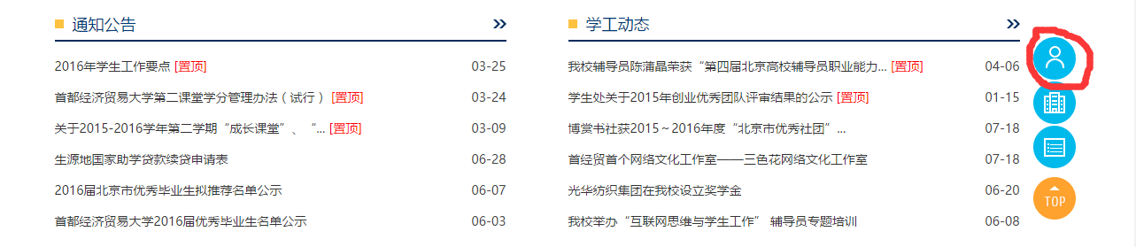
或直接输入网址 http://219.224.69.78/admin/login登录学工系统；
第二步：输入用户名、密码，（如下图所示）：
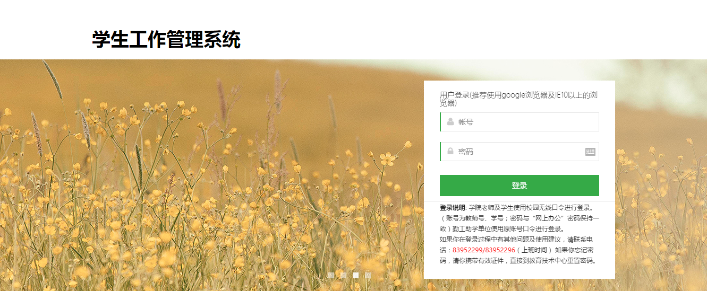
第三步：按通知要求填写信息，提交材料
第四步：如遇系统问题，请致电李海燕： 17716443124

